

DOSSIER DE CANDIDATURE POLE ESPOIRS BADMINTON GRAND EST

SOMMAIRE

Projet de performance fédéral au sein de la FFBaD

- Pôle espoirs

Modalités de recrutement pour la saison 2026/2027

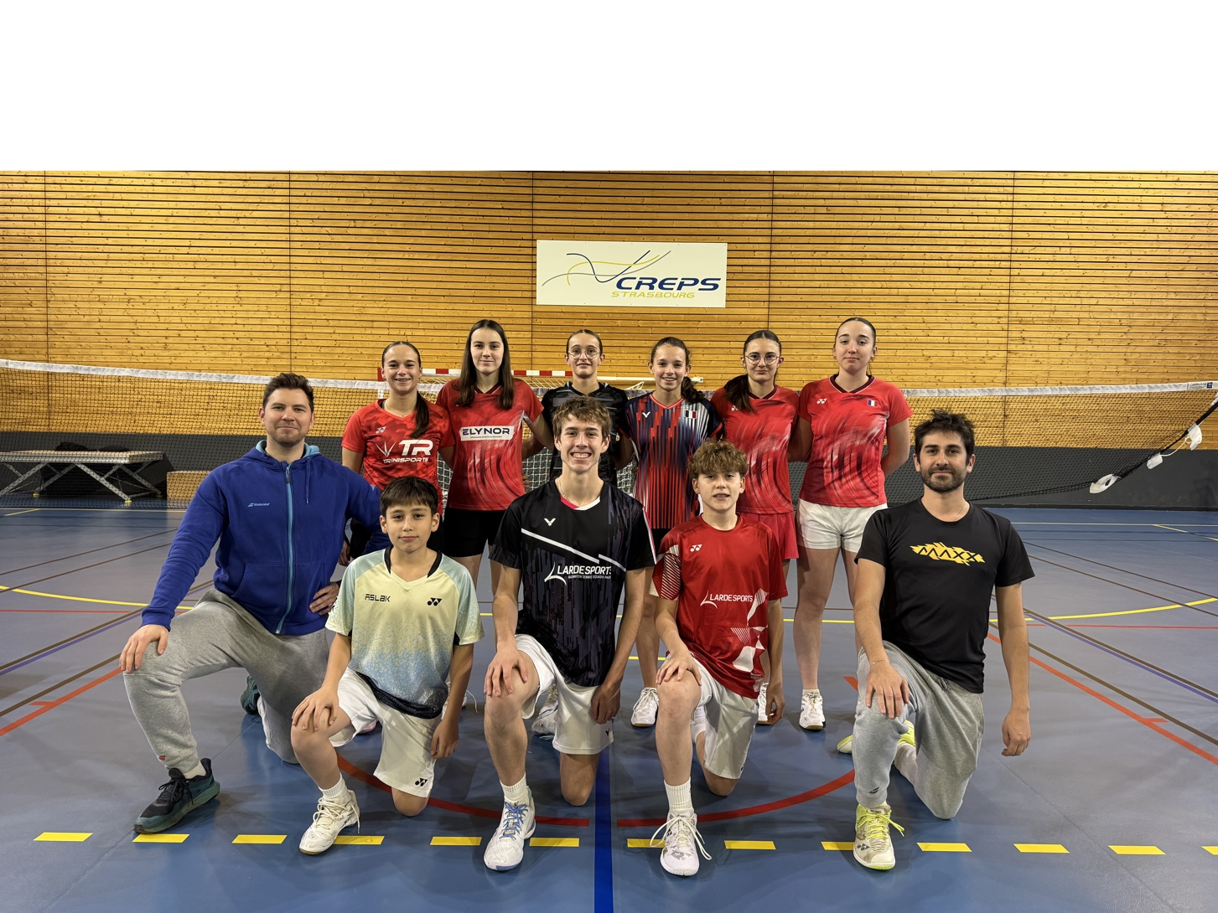
- Contacts

Dossier de candidature pour la saison 2026/2027

- Projet de performance fédéral au sein de la FFBaD

Préambule

Le projet de performance fédéral (PPF) est l’axe central de la politique du Ministère chargé des sports en matière d’accès au sport de Haut Niveau. Il doit permettre aux sportifs identifiés d’accéder aux performances internationales.
La filière est validée par la Commission Nationale du Sport de Haut Niveau (CNSHN) pour la durée de l’olympiade. Au regard d’une évaluation annuelle (Directeur CREPS/INSEP, Directeur régional, Directeur Technique National), les pôles sportifs (Pôles France et/ou pôles espoirs) obtiennent par le Ministère chargé des sports un label.
Conformément à la lettre de mission du Directeur Technique National, le parcours de l’excellence sportive est placé sous sa responsabilité. Le projet sportif de Haut Niveau et plus particulièrement le projet du parcours de l’excellence sportive est préalablement entériné par le Comité Directeur de la FFBaD pour une olympiade.
Le projet du parcours « badminton » repose principalement sur la reconnaissance et le fonctionnement de :
  - 1 pôle Olympique
  - 2 pôles France relève
  - Des pôles Espoirs dans les Régions
Les objectifs, les prérogatives ainsi que le fonctionnement des pôles sportifs sont définies par le document général du projet de performance fédéral et plus particulièrement par les cahiers des charges respectifs reconnus au travers de la validation institutionnelle du parcours.

Concernant les pôles espoirs

Les pôles espoirs correspondent au premier échelon du dispositif national des pôles sportifs.
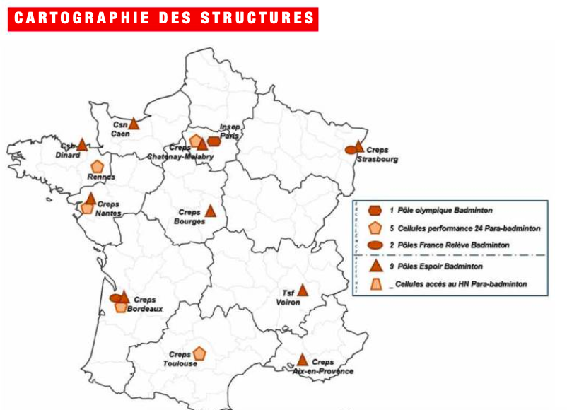
En partenariat avec l’établissement d’accueil (CREPS), les Ligues assument le fonctionnement des pôles Espoirs. À ce titre, celle-ci reçoit une aide financière annuelle fédérale de fonctionnement. Le cadre référent de la structure, interlocuteur privilégié de la DTN, du CREPS et des parents, est nommé par la Ligue et validé par le DTN.

Pôle espoirs Région Grand Est

Le Pôle Espoirs de la région Grand Est se situe au CREPS de Strasbourg. Il est placé sous la responsabilité de la ligue Grand Est de Badminton.

Encadrement

Maxime Leroux, responsable du pôle, DESJEPS.
Julien Fuchs, responsable du centre universitaire, BEES 2nd degré.
Romain Jay, adjoint du pôle DESJEPS

Suivi scolaire

Didier Lereboulet, responsable du département haut niveau, CREPS
Patricia Loeffler, responsable du suivi scolaire, CREPS

Suivi médical

Marie Françoise Veys, infirmière et référente médicale
Plusieurs médecins sont présents tout au long de la semaine, ainsi que des kinés chaque jour.
Trois psychologues et une diététicienne complètent l’équipe médicale.

Les Objectifs du pôle Espoirs

Former les jeunes sportifs pour les préparer aux exigences du Badminton de haut niveau. .Alimenter les pôles France relève ainsi que les collectifs nationaux jeunes.
S’assurer de la réussite du double projet (scolarité et carrière sportive) des joueurs.

Cahier des charges

- Effectif : 6 à 12 sportifs.
- Catégories : B2 ou M1 selon profil, M2, C1 et C2.
- Volume horaire : 700 heures réparties sur l’année avec 16 à 20 heures hebdomadaires d’entraînement.

Exemple de planning hebdomadaire 2024/2025

Collège :

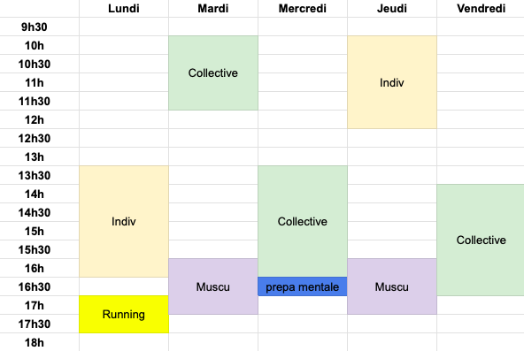

Le CREPS de Strasbourg

Le CREPS de Strasbourg est l’établissement d’accueil du pôle espoirs. Il est situé à l’ouest de Strasbourg, au 4 allée du Sommerhof, 67200 Strasbourg
Il poursuit trois objectifs :
- L’accompagnement de sportifs de haut niveau (accueil de pôles France relève et espoirs)
- La formation aux métiers du sport
- L’accueil de stages et de réunions
Cet établissement accueille 5 pôles France relève, 13 pôles espoirs et 12 centres régionaux.

Formation sportive

Les critères essentiels d’une bonne formation sportive sont :
- La permanence de l’entraînement (séances quotidiennes ou biquotidiennes)
- La rigueur et la cohérence dans la programmation
- L’investissement de chaque acteur
Le volume d’entraînement hebdomadaire varie en fonction de la programmation et des disponibilités scolaires, de 15 à 18 heures.
Afin de permettre à chaque joueur de développer une base de jeu solide, toutes les composantes de la performance sont abordées dans la planification :
Préparation mentale : gestion de la frustration, confiance en soi, motivation, concentration… Préparation physique : développement d’une motricité spécifique adaptée au badminton de Haut Niveau.
Préparation technico-tactique : en matière de déplacements et de frappes.
Planification du calendrier en lien entre le responsable du pôle et l’entraîneur du club.

Formation scolaire

La réussite scolaire est positionnée au même niveau que la réussite sportive. Elle est organisée par le CREPS qui met à disposition un responsable du suivi scolaire.
Le sérieux dans les études est une priorité. Les sportifs en difficulté scolaire pourront bénéficier de cours de soutien et d’un allégement de la programmation sportive.
Les établissements scolaires ayant signé une convention avec le CREPS, offrent aux joueurs des aménagements horaires afin de leur permettre de réaliser leur double projet.
Il est important de noter les particularités du CREPS de Strasbourg en matière d’aménagement scolaire :
- l’EPS globalisée
- la formation ouverte à distance (FOAD)
- le parcours individualisé selon le projet sportif

Accompagnement en compétition

L’entraîneur du pôle qui planifie les compétitions durant la saison accompagne sur toutes les compétitions de référence au niveau national et international.

Stages durant les périodes de vacances

Les jeunes du pôle espoirs participent à chaque vacance à un stage pôle ou stage régional. Ces stages permettent une augmentation du volume d’entraînement durant une courte période et une variation des partenaires d’entraînement.

Particularités du pôle espoirs de Strasbourg

La proximité du centre universitaire permet une grande flexibilité dans l’organisation des entraînements et apporte une opposition variée.
Les collégiens et lycéens

Financement

- Pension complète au CREPS : 5050 euros
- Frais de fonctionnement du pôle espoirs pour les joueurs comprenant les volants, l’encadrements, la préparation physique, le suivi
médical, le suivi scolaire …) : 1400 euros

- Interne licencié dans le Grand Est : 5050 + 1400 = 6450 euros l’année
- Interne licencié hors Grand Est : 5050 + 2400 = 7450 euros l’année
- Externat : 1000 + 1400 = 2400 euros l’année

Perspectives en fin de formation

- Intégrer le Pôle France relève au creps de Strasbourg pour les joueurs de double ou de Bordeaux pour les simples.
- Intégrer le centre universitaire de Strasbourg pour les sportifs souhaitant continuer leurs projets sportifs en parallèle de leurs études.

Modalités de recrutement pour la saison 2026/2027

Critères d’entrée

Nous prenons en compte plusieurs critères dans la sélection des nouveaux polistes :
- les savoir-faire spécifiques badminton
- le projet du joueur et sa motivation
- le potentiel physique
- le niveau scolaire
- le niveau de jeu (présence dans le top niveau national)

Engagements

Le sportif inscrit au pôle espoir du Grand Est s’engage à :
  - Respecter intégralement la programmation.
  - Ne participer à des compétitions ou stages avec son club, son codep ou sa ligue que sous
réserve de l’accord du responsable de pôle.
  - Participer aux compétitions et stages organisés par le pôle espoirs.
  - Répondre aux sélections des collectifs France.
  - Suivre intégralement le suivi médical précisé par les textes en vigueur pour les sportifs de Haut Niveau ou les sportifs de pôle.

Mode de recrutement

Les sportifs intéressés par le Pôle Espoirs doivent envoyer les documents suivants à Maxime LEROUX (Maxime.leroux@lgebad.com pour le 25 mars 2026 :
Le dossier de candidature (document ci-après) rempli

Après l’étude des dossiers et les observations effectuées tout au long de la saison, une réponse sera apportée durant le mois d’avril, et une immersion pourra être proposée si besoin.

Contacts
Responsable Pôle Espoirs Maxime LEROUX
Tel : 06 50 18 98 02
Maxime.leroux@lgebad.com

Responsable suivi scolaire au CREPS Alsace Patricia Loeffler
Tél : 03.88.10.47.64

CREPS de Strasbourg 4, allée du Sommerhof
B.P. 7
67035 STRASBOURG Cedex 2
Tel : 03 88 10 47 67
http://www.creps-strasbourg.jeunesse-sports.gouv.fr/

Ligue du Grand Est de Badminton

Siège social
Maison Régionale des Sports 13 rue Jean Moulin
54510 Tomblaine
Tél. : 03 83 18 88 41

www.badmintongrandest.com

Page facebook du pôle espoir : Pôle Espoir badminton du Grand Est

5. DOCUMENT DE CANDIDATURE POLE ESPOIRS Grand Est
Saison 2026/2027

Ce document est à renvoyer complété à Maxime LEROUX pour / au plus tard le 25 mars 2026.

Renseignements sur la joueuse / le joueur

Nom, Prénom : Adresse :
Date de naissance :

Club :

Nombre d’années de pratique:

Tel parents & joueur :

E-mail parents & joueur: Classe actuelle : Résultats sportifs :

A compléter par l’intéressé(e)

Je soussigné(e),…………........................................annonce ma candidature officielle pour l’entrée au pôle Espoir badminton du Grand Est en 2026/ 2027. J’ai pris connaissance des objectifs et du fonctionnement de cette structure et affirme être prêt à m’investir totalement, pour mettre tous les atouts de mon côté afin de réussir vie sportive et scolaire.

A , le
Signature

Mon projet - Mes motivations

A compléter par les parents

Je soussigné (e),…………………………………………………………………..père mère tuteur de
……………………………………………………… propose la candidature de mon enfant à l’entrée au pôle
Espoirs badminton pour la saison 2026 / 2027. A , le
Signature

A compléter par le président du club

Je soussigné (e), …………………………………………………………………. Président du club de
……………………………….reconnaît avoir pris connaissance de la candidature de
………………………………..…pour l’entrée au pôle Espoirs badminton en 2026 / 2027.

A , le

Signature

A compléter par l’entraîneur référent du club

Je soussigné (e), ………………………………………, entraîneur du club de , reconnaît avoir
pris connaissance de la candidature de pour l’entrée au pôle
Espoirs badminton en 2026 / 2027.

A , le

Signature

Avis de l’entraîneur

